PEDIDO DE PROVIDÊNCIAS Nº 3167/2021
Colocação de uma tampa da boca de lobo na Travessa Oslo, em frente ao número 537, esquina com a Rua Bolívia, no Bairro Canudos.
Solicita-se, após os trâmites regimentais, que seja enviada cópia da presente proposição ao Poder Executivo, para que realize as seguintes providências:
Solicita colocação de uma tampa da boca de lobo, na Travessa Oslo, em frente ao número 537, esquina com a Rua Bolívia, no Bairro Canudos.

Novo Hamburgo, 13 de agosto de 2021.
Vereadora Lourdes Valim
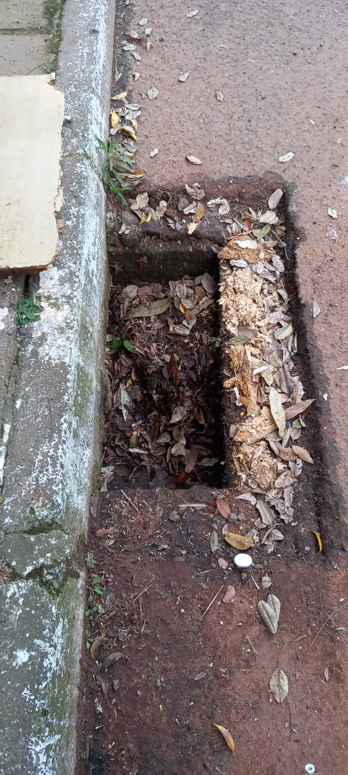
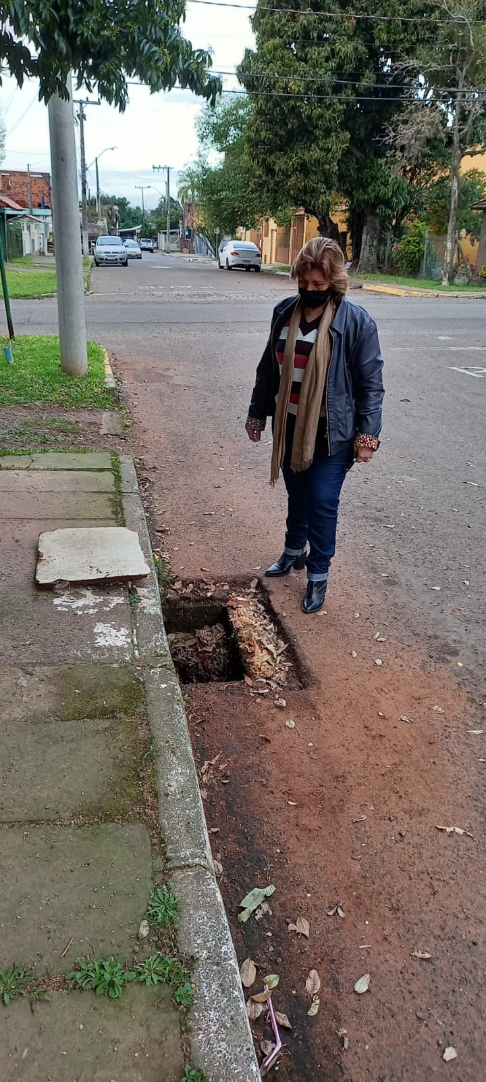

Obs.: Redação conforme o original da autora.
/APS

